Mathilde Vanier
Naissance : 28 mars 1875, paroisse St François d’Assise (Longue Pointe) Montréal.
Baptême : 28 mars 1875, paroisse St François d’Assise (Longue Pointe) Montréal.

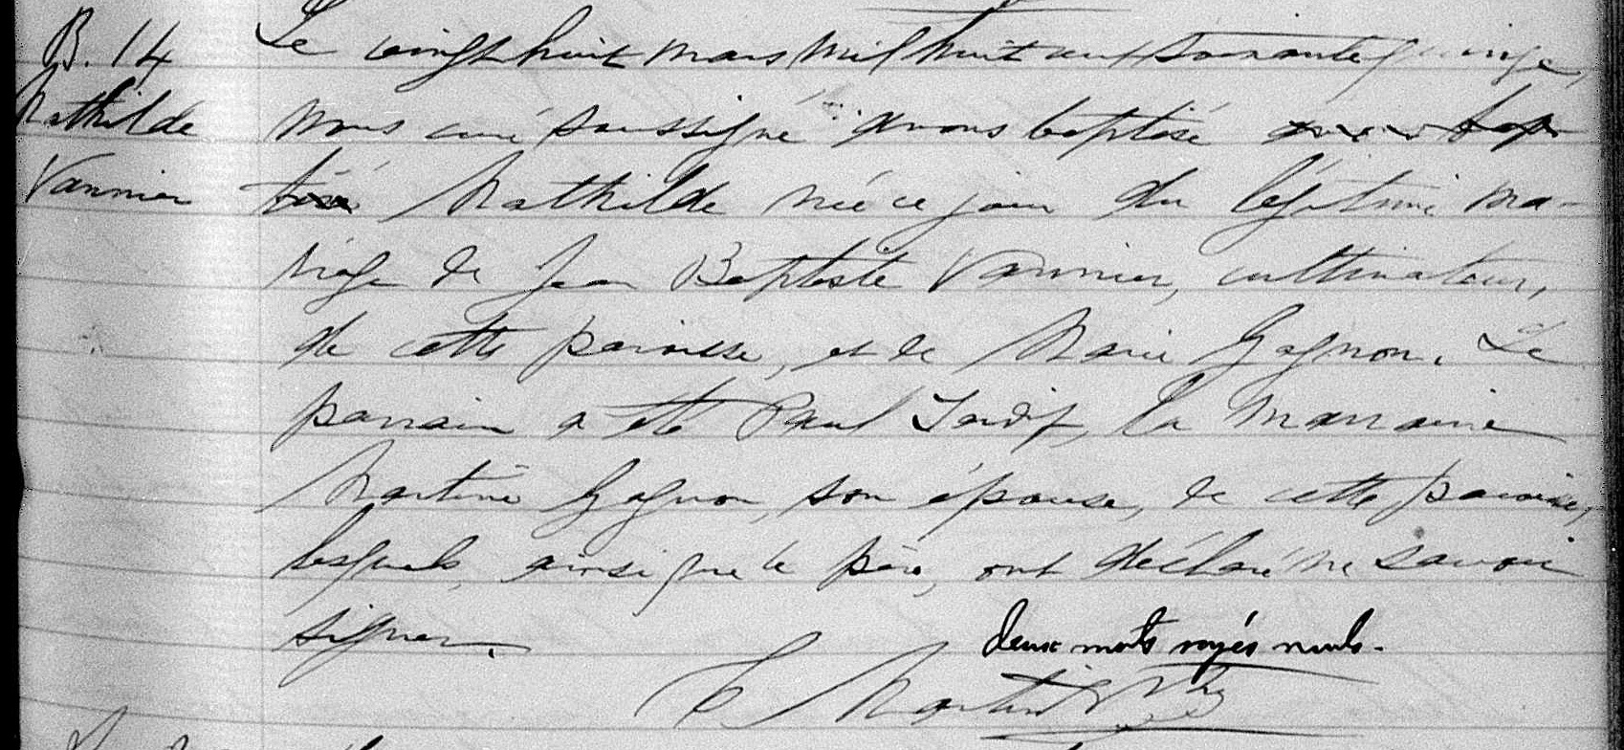

B.14 Le vingt huit mars mil huit cent soixante quinze, Nous curé soussigné avons baptisé
Mathilde Mathilde née ce jour du légitime mariage de Jean Baptiste Vannier, cultivateur de
Vannier cette paroisse et de Marie Gagnon. Le parrain a été Paul Tardif, la marraine Martine
Gagnon, son épouse, de cette paroisse, lesquels ainsi que le père ont déclaré ne
savoir signer.
C. Martin ptre.

Référence : Family Search.

